<14. 이중포인터>

<14.1 이중포인터>

- 이중포인터 : 포인터의 주소가 저장되어있는 포인터

<14.3 배열포인터>

- 배열을 가리키는 포인터

- int (\*pa)[10] : int [10] 배열을 가리키는 포인터 변수 pa

<14.4 함수포인터>

- 함수 포인터 : 함수를 가리키는 포인터

- 함수의 이름은 (배열의 이름과 마찬가지로) 함수의 시작 주소를 나타냄

=> 함수 포인터 이용하여 함수 호출 가능

=> (\*pf) 이렇게 사용 = pf 라고 해도 동일

- int (\*pf)( int, int )

- 함수 포인터의 배열

- 함수 포인터가 배열로 존재하는 것

- int (\*pf[5]) ( int, int )

- 함수 인수로서의 함수 포인터 :

- 함수 포인터가 인수로 전달되면, 전달받은 함수 측에서는 이 함수 포인터를 이용하여 함수 호출 가능

<14.5 다차원 배열과 포인터>

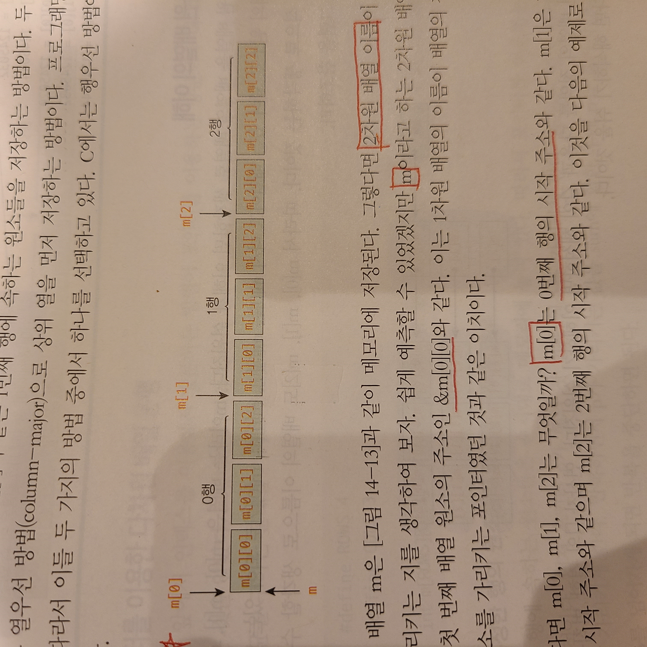

- 다차원 배열의 이해 및 포인터 연산

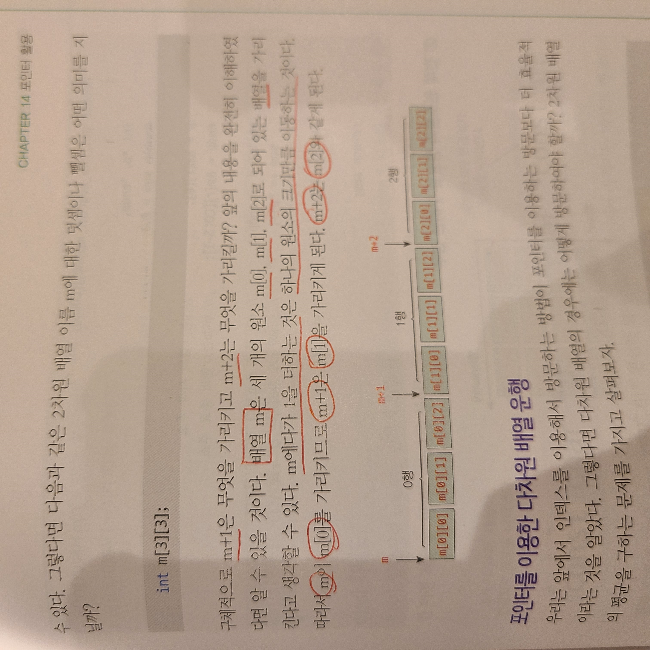

- 포인터를 이용한 다차원 배열 운행

1. 특정한 행의 원소들의 평균 구하기

2. 전체 원소들의 평균 구하기

<14.6 const포인터와 volatile 포인터>

- Const 키워드

- const char \*p : p가 가리키는 내용이 변하지 않음(값 변경 불가)

- char \*const p : 포인터 p가 변경되지 않음 / 값은 변경 가능

<14.7 void 포인터>

- 포인터를 선언할 때 가리킬 대상물을 정하지 않은 경우

- void 포인터는 \*연산자 사용 불가능 -> 가리키는 대상 없으니까

- 사용 이유 : 어떤 타입의 포인터도 받을 수 있는 함수 작성 가능

<14.8 main 함수의 인수>  
- int argc : 명령 인수의 개수

- char \*argv[] : 명령 인수

- qsort 함수 사용하기

- 정렬할 때 사용하는 함수.

- 데이터가 저장된 배열이 일단 필요하다(정렬할 배열이 필요하다는 뜻)

- 추가적으로 compar 함수가 필요함

<예제 풀이 중 오류>

-scanf("%d, %d", &x, &y);

%d하고 %d 사이에 컴마 넣어서 값 이상하게 나왔다… 이거 컴파일 오류도 안뜸!!!!!!!!